新基建下EPC工程总承包与全过程工程咨询实战型高级研讨班
第53期
2020年，新冠肺炎疫情发生以来，服务机器人在医疗、配送、巡检等方面大显身手，随着包括5G网络、大数据中心、人工智能在内的“新基建”按下快进键。 4月20日，国家发改委新闻发布会明确，新基建包括信息基础设施、融合基础设施和创新基础设施三方面。未来将以技术创新为驱动，以信息网络为基础，面向高质量发展需要，提供数字转型、智能升级、融合创新等服务的基础设施体系。“新基建”有望引领我国数字经济规模的强势崛起，进而推动数据中心建设规模增长。
2019年12月23日住建部、国家发改委正式发布的《房屋建筑和市政基础设施项目工程总承包管理办法》（建市规〔2019〕12号），自2020年3月1日起施行。
4月30日，中国证监会、国家发改委联合发布《关于推进基础设施领域不动产投资信托基金（REITs）试点相关工作的通知》，并出台配套指引。基础设施REITs此次聚焦于新基建、交通、能源、仓储物流、环境保护、信息网络、园区开发七大领域，这将会加速化解地方政府债务风险，并对 PPP项目社会资本，提出新的融资和退出渠道，至此中国版公募REITs终于迈出了实质性的一步。
为进一步加强政府职能部门及各工程建设单位对新基建、基础设施REITs、EPC工程总承包系列规范及管理实务等的深入了解与应用，分享先进理念与实践经验，全面提高项目管理水平，规避项目实施风险，铭鼎人商学院联合众一线实战专家推出本次课程，具体如下：
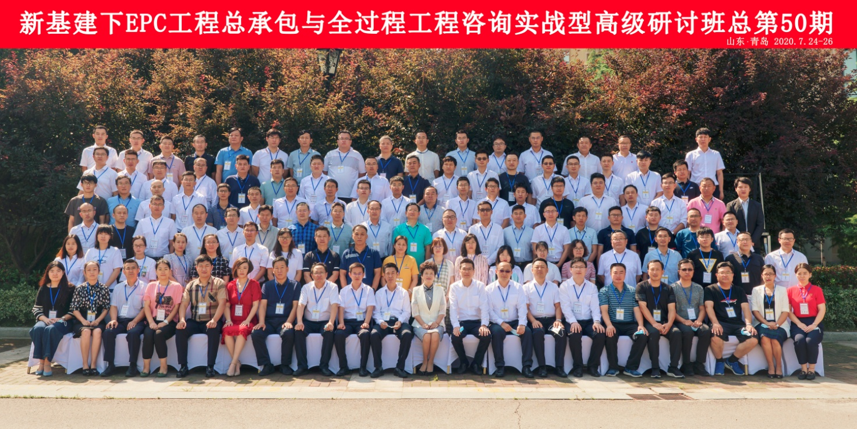
各位同学，您好！《新基建下EPC工程总承包与全过程工程咨询实战型高级研讨班》 第53期定于2020年10月23日-25日开课。请您合理安排时间，提前联络教务老师，按时上课。
一、教务信息
- 招生对象：各地政府建设项目监管部门、工程交易中心、投资项目评审中心；各业主单位从事项目管理、合同管理、工程项目建设、开发、审计等相关部门人员；各建筑施工企业、工程公司、总承包公司、设计院、成套设备公司、国际招标公司、设备材料供应商、律师事务所及各公司的总经理、副总经理、部门经理、项目经理、市场开发、法务专员等相关部门负责人、参与EPC项目管理的所有管理者。
- 报到时间： 2020年10月23日 早8:30-9:00
- 上课时间： 2020年10月23日-25日 9:00-12:00 13:30-19:00
- 报到及上课地址：北京（具体地址上课前通知）
- 课程安排：
上课时间 |  | 授课主题 | 授课师资
10月23日 | 9:00-9:30 | 开学典礼
10月23日 | 9:30-12:00 | 《新基建最新产业政策及发展机遇》 | 王守清
10月23日 | 13:30-16:30 | 《基础设施REITs项目申报及试点工作要点解读》
10月23日 | 16:45-19:00 | 《全过程工程咨询控制要点及操作》 | 茹博军
10月24日 | 9:00-12:00 | 《结合总承包管理办法的EPC法律风险及防范》 | 曹珊
10月24日 | 13:30-16:30 | 《工程总承包招投标常见问题及解析》 | 曹珊
10月24日 | 16:45-19:00 | 《EPC工程总承包项目策划与绩效管理》 | 王洪秀
10月25日 | 9:00-12:00 | 《EPC工程总承包项目管理实务》 | 孙雁翎
10月25日 | 13:30-16:30 | 《EPC工程总承包项目管理实务》 | 孙雁翎
二、主讲内容
- 新基建最新产业政策及发展机遇
- 2020年新形势、新政策；
- 近期热点与长远趋势；
- 新基建与专项债；
- 政府投资与企业投资；
- EPC工程总承包；
- PPP项目绩效管理与争议解决；
- 基础设施REITs项目申报及试点工作要点解读
1. REITs概念及基本特征
2.基础设施REITs试点政策解读
3. REITs组织形式和交易结构
4. REITs国内外市场概述
5.REITs适用行业和资产类型
6. 基础设施REITs审批和发行流程
7. REITs给市场各方带来的新机会
8.沪杭甬徽杭高速资产支持专项计划案例
- 工程总承包法律风险识别与防范
- EPC工程总承包合同的核心风险识别与防范；
- 谈判策略及风险关注要点；
- 发包、再发包、分包阶段合同风险识别防范；
- EPC履约工期风险和风险控制；
- 工程总承包（EPC）工程变更、索赔技巧与风险控制；
- 工程总承包项目税务风险及防范措施；
- 工程总承包招投标常见问题及解析
1.项目立项可研批复阶段的工程总承包发包
2.必须招标项目采用工程总承包可否直接发包
3.工程总承包商的资质要求
4.工程总承包的计价方式
5.前期设计服务企业是否可以参加工程总承包的投标
6.招标文件、投标文件、中标文件、工程合同在招投标过程中的效力的认定及法律原则
- EPC工程总承包项目管理实务与案例
- 工程总承包主要模式适用的项目类型及特点；
- 工程总承包项目管理流程及管控要点；
- 工程总承包项目决策阶段的管理（包括招标管理）；
- 工程总承包项目启动、策划阶段管控要点；
- 工程总承包项目勘察设计阶段的管控要点；
- 工程总承包项目采购阶段的管控要点；
- 工程总承包项目施工、试运行阶段的管控要点；
- 工程总承包项目收尾及关闭、移交阶段的管理；
- 工程总承包相关问题解答。
- EPC工程总承包项目策划与绩效管理
- 总承包管理五大能力；
- 新型总分包关系；
- EPC招采管理；
- EPC项目策划管理关键过程；
- EPC绩效管理评价准则；
- 过程实施案例——BIM管理；
（七）全过程工程咨询控制要点及操作
1. 全过程工程咨询的相关政策规定；
2. 全过程工程咨询市场的发展方向；
3. 全过程工程咨询模式的优势；
4. 全过程工程咨询要求；
5. 全过程工程咨询单位的招标采购；
6. 项目的全过程咨询步骤及案例。
三、专家团队（部分）
张 鹏： 财政部财政科学研究院研究院，经济学博士。
王守清： 清华大学建设管理系教授/博导，清华大学PPP研究中心首席专家，“中国PPP教父”。
马小丁：现任国家发展和改革委员会投资研究所项目管理研究室主任，副研究员。
李 森： 中国寰球工程有限公司原安全副总监，教授级高工。中国勘察设计协会质量管理专家，国标GB/T 50358-2017《建设项目工程总承包管理规范》主要起草人、主编专家。
杨荣南：国家发改委PPP专家，高级工程师，现任世界500强骨干企业副总经济师兼投资公司总经理、多个PPP项目SPV董事、董监事。
田 威：教授级高级工程师，中国对外工程承包商会专家委员会国际工程专家，曾任中信国际合作公司总经理，对国际项目通用的FIDIC合同条件有深入的研究。
孙雁翎：铭鼎人商学院特聘专家，清华大学特聘讲师，中国对外承包工程商会行业专家，中国科学院研究生院工程教育学院行业导师。曾任职某央企集团，20多年国际、国内土木工程、安装工程项目管理经验（非洲、中东、东南亚）及十年的项目管理培训咨询经验。
曹 珊：国家财政部PPP中心专家库首批法律专家，上海市建纬律师事务所副主任、高级合伙人、同时拥有土建高级工程师、国家土建一级建造师、造价工程师、项目分析师、IPMP国际工程高级（B）项目经理资格。
王洪秀：教授级高工、中建协质量专家、上海市政府质量奖和全国星级现场评审员，组织13个项目创建了全国五星级现场，获奖数量占据建筑业“半壁江山”。
茹博军： 教授级高级工程师，国阳工程咨询有限公司董事长，北京铭鼎人首席咨询师
陈迎昌：实战型央企建筑工程高层领导，25年+从业经历，教授级高级工程师。

报名负责人：聂红军 主任18211071700（微信） qq咨询：3177524020
电话（传真）：010-87697580 邮 箱：zqgphwz@126.com
网址查询：http://www.zqgpchina.cn/

新基建下EPC工程总承包与全过程工程咨询实战班（53期）
报名表

*单位名称 |  |  |  |  | 传真
通讯地址 |  |  |  |  | 邮编
*学员姓名 | 性别 | *职务 | *手机号码 | *身份证号 |  | *电子邮箱
企业简介
汇款方式：
培训费：6800元/人
户名：北京铭鼎人教育咨询有限公司
账号：0200004509024739121
开户行：工商银行海淀西区支行
备注：汇款请备注学员姓名，把汇款底联发到教务老师 (同微信)收
（请于填表之日起5个工作日内缴纳学费，因名额有限，以汇款先后顺序安排入学）
报名负责人：聂红军 主任18211071700（微信） qq咨询：3177524020
电话（传真）：010-87697580 邮 箱：zqgphwz@126.com
网址查询：http://www.zqgpchina.cn/

